Tài Liệu Kỹ Thuật: Mạch Hạ Áp Buck MP1584EN
1. Thông Số Kỹ Thuật Chính
Thông số / Param | Giá trị / Trạng thái
IC chính | MP1584EN (Monolithic Power Systems)
Điện áp đầu vào (IN) | 4.5V - 28V DC
Điện áp đầu ra (OUT) | 0.8V - 18V DC (Điều chỉnh qua biến trở)
Dòng điện đầu ra | Tối đa 3A (Dòng liên tục khuyến nghị 1.5A - 2A)
Hiệu suất chuyển đổi | Lên tới 92%
Tần số chuyển mạch | 1.5 MHz (Tần số cao giúp giảm kích thước cuộn cảm)
Độ gợn điện áp (Ripple) | < 30 mV
Nhiệt độ hoạt động | -40°C đến +85°C
2. Sơ Đồ Chân & Chức Năng (Pinout Detail)
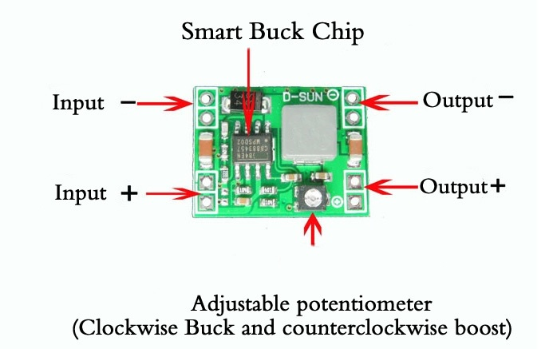
Tên chân (Pin) | Loại (Type) | Chức năng chi tiết (Function)
IN+ | Nguồn vào (+) | Cấp cực dương của nguồn điện vào DC (4.5V đến 28V).
IN- | Nguồn vào (-) | Cấp cực âm (GND) của nguồn điện đầu vào.
OUT+ | Nguồn ra (+) | Cực dương nguồn DC đầu ra đã hạ áp (nối cấp nguồn cho thiết bị).
OUT- | Nguồn ra (-) | Cực âm (GND) nguồn DC đầu ra (nối chung GND hệ thống).
3. Ứng Dụng Thực Tế
- Hạ áp từ Pin Lipo 3S-6S (11.1V - 22.2V) hoặc Acquy 12V xuống 5V/3.3V.
- Cấp nguồn ổn định cho STM32, Arduino, Raspberry Pi và các module cảm biến.
- Mạch nguồn cho thiết bị di động, mô hình điều khiển từ xa.
4. Lưu Ý Kỹ Thuật Khi Sử Dụng
- Phải dùng đồng hồ đo vạn năng đo điện áp OUT+ / OUT- trước khi nối vào vi điều khiển để tránh quá áp gây cháy chip.
- Xoay biến trở ngược chiều kim đồng hồ để giảm áp.
- Nếu hoạt động liên tục ở dòng > 2A, cần dán thêm tản nhiệt nhôm để đảm bảo độ bền.

